TP1 Sondeur Marin

BLANC, LEMPEREUR 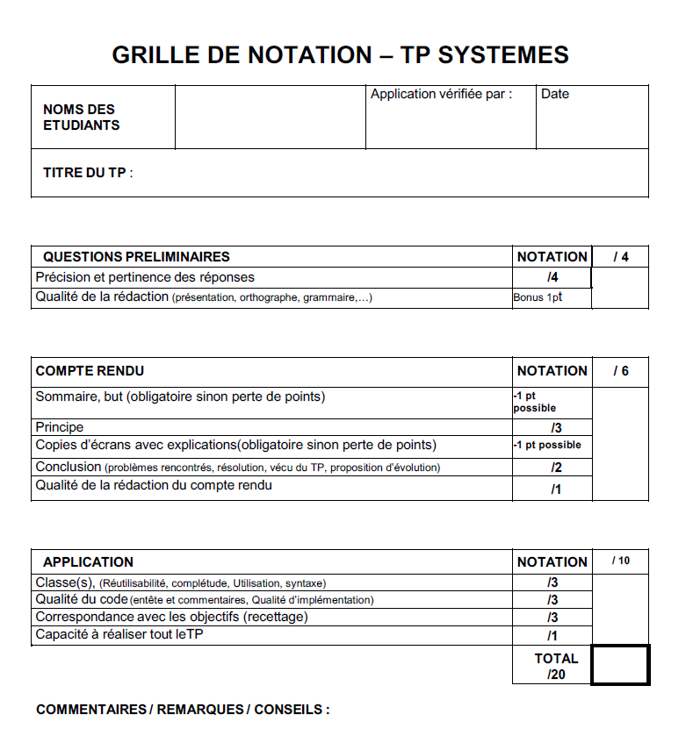,MIETKA

**Sommaire**

**But** 2

**Principe** 2

**Questions Préliminaires** 2

**Algorithme** 3

**Conclusion** 4

# **But**

Le but de ce TP est d’étudiez les caractéristiques techniques d’un sondeur marin et la communication par liaison Rs232

# **Principe**

Nous avons développé une application C++ avec une IHM comprenant des boutons permettant de se connecté au sondeur, d’afficher la trame reçue et la trame extraite, la température de l’eau, la profondeur du sondeur ainsi que sa position

# **Questions Préliminaires**

1. La distance maximum entre 2 matériels connectés par liaison RS232 est : 15 mètres.
2. -Sonar

Frequency: ...................... 200 kHz.

Transmitter: ................... 800 watts’ peak-to-peak; 100 watts RMS.

GPS

Receiver/antenna: ......... Internal 12 parallel channel GPS/WAAS.

Position updates: .......... Every second.

Position points: ............. 1,000 waypoints; 1,000 event marker icons.

Routes: ............................. 100; up to 100 waypoints per route.

Plot Trails: ...................... 10 savable; up to 9,999 points per trail.

Zoom range: .................... 39 ranges; 0.02 to 4,000 miles.

1. Dans une trame NMEA 183, la portion DBT permet de savoir la profondeur de l’eau et MTW permet de savoir la température de l’eau.
2. -$GPAPB,,,,,,,,,,,,,,44

-$GPGLL,4952.6535, N,00218.0663, E,001434, V38

-$GPRMB,,,,,,,,,,,,,66

-$GPRMC,001434, V,4952.6535, N,00218.0663, E,0.0,0.0,010200,2.0, W77

***-Longitude/Latitude*** $GPGGA,001434,4952.6535, N,00218.0663, E,0,0,50.00,0,M,,,,3E

-$GPGSA, A,1,,,,,,,,,,,,,50.00,50.00,50.0035

-$GPGSV,1,1,1, 3,,0,4B

***-Température ° :*** $SDMTW,24.0, C02

-$SDDPT,,57

***-Profondeur :*** $SDDBT,,,,,,45

-$GPAPB,,,,,,,,,,

1. -La latitude est une valeur angulaire, expression du positionnement [nord](https://fr.wikipedia.org/wiki/Nord) ou [sud](https://fr.wikipedia.org/wiki/Sud) d'un point sur [Terre](https://fr.wikipedia.org/wiki/Terre). La latitude est une mesure [angulaire](https://fr.wikipedia.org/wiki/Angle) s'étendant de 0° à l'équateur à 90° aux pôles (-90° au sud à 90° au nord).
   * La longitude est une valeur angulaire, expression du positionnement est ou ouest d'un point sur Terre. La longitude est donc une mesure angulaire sur 360° par rapport à un méridien de référence, avec une étendue de -180° à +180°, ou respectivement de 180° ouest à 180° est.

{Ref : Wikipédia}

# **Algorithme**

Connexion au sondeur

Lecture de température

Lecture de profondeur

Conversion en degrés

Conversion en m

Affichage

# 

# **Conclusion**

En conclusion nous avons réussi à nous connecté et à regrouper les valeurs du sondeur